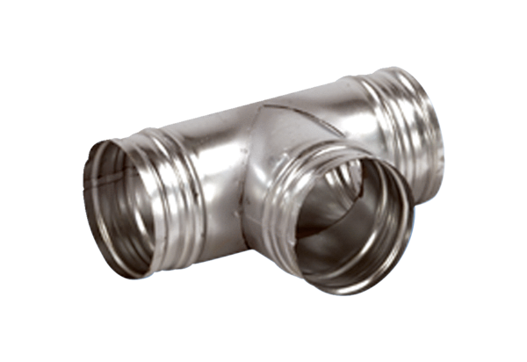Coude de bifurcation de 90° AB 180-80Unité de conditionnement : 1 pièceGamme: K
Numéro de référence : 0055.0374Fabricant : MAICO

